Информационное письмо
Министерство науки и высшего образования Российской Федерации  Федеральное государственное бюджетное образовательное учреждение высшего образования «Саратовский национальный исследовательский государственный университет имени Н.Г. Чернышевского» | 

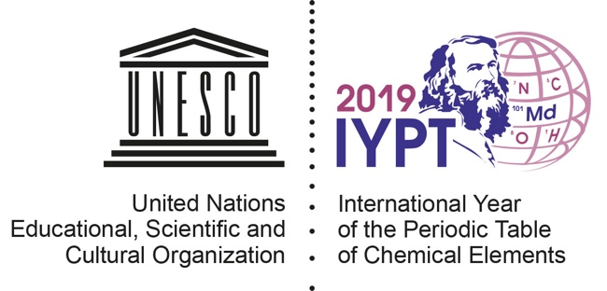 | Российское химическое общество  имени Д.И. Менделеева  Химико-технологический консорциум, г. Саратов

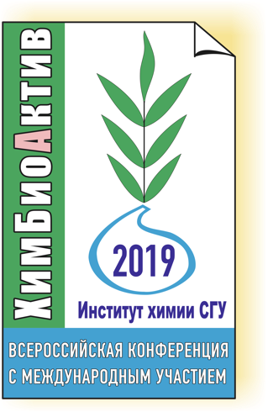 | II Всероссийская конференция  "Химия биологически активных веществ"  с международным участием  (ХимБиоАктив-2019),  посвященная 110-летию Саратовского национального исследовательского государственного университета  имени Н.Г. Чернышевского,  90-летию Института Химии (химический факультет),  150-летию Периодического закона и Периодической таблицы химических элементов Д.И. Менделеева

Организационный комитет
Председатель оргкомитета д-р геогр. наук, профессор Чумаченко А.Н. (СГУ)
Сопредседатель оргкомитета д-р хим. наук, профессор Федотова О.В. (СГУ)
Заместитель председателя оргкомитета д-р хим. наук, профессор
Егорова А.Ю. (СГУ)
Заместитель председателя оргкомитета д-р хим. наук, профессор
Шиповская А.Б. (СГУ)
Члены оргкомитета:
д-р хим. наук, профессор Бурашникова М.М. (СГУ)
д-р хим. наук, профессор Казаринов И.А. (СГУ)
д-р хим. наук, профессор Кузьмина Р.И. (СГУ)
д-р хим. наук, профессор Кулиш Е.И. (БашГУ, Уфа)
д-р хим. наук, профессор Русанова Т.Ю. (СГУ)
д-р хим. наук, профессор Черкасов Д.Г. (СГУ)
д-р хим. наук, зав. лабораторией Цивилева О.М. (ИБФРМ РАН, Саратов)
канд. хим. наук, доцент Воронин С.П. (АО «Биоамид», Саратов)
Программный комитет
Председатель программного комитета д-р хим. наук, профессор
Горин Д.А. (Сколтех, Москва)
Сопредседатель программного комитета д-р хим. наук, профессор
Штыков С.Н. (СГУ)
Зампредседателя программного комитета д-р хим. наук, профессор
Горячева И.Ю. (СГУ)
Члены программного комитета
Академик РАН, д-р хим. наук, профессор Золотов Ю.А. (МГУ)
Член-корр РАН, д-р хим. наук, профессор Горбунова Ю.Г.
(ИОНХ РАН, ИФХиЭ РАН)
Член-корр РАН, д-р хим. наук, профессор Колотов В.П. (ГЕОХИ РАН)
Член-корр РАН, д-р хим. наук, профессор Спиваков Б.Я. (ГЕОХИ РАН)
д-р хим. наук, профессор Балова И.А. (СПбГУ)
д-р хим. наук, профессор Берберова Н.Т. (АГТУ, Астрахань)
д-р хим. наук, профессор Ракитин О.А. (ИОХ РАН)
д-р хим. наук, профессор Хонина Т.Г. (ИОС УрО РАН)
PhD Beloglazova N.V. (Ghent University, Belgium)
PhD Sapelkin A.V. (Queen Mary University, UK)

Секретариат
канд. хим. наук, доцент Гегель Н.О. (СГУ)
аспирант Журавлева Ю.Ю. (СГУ)

АйТи-сопровождение
д-р хим. наук, профессор Сорокин (СГУ)
Уважаемые коллеги!
Приглашаем Вас принять участие в работе второй Всероссийской конференции "Химия биологически активных веществ" с международным участием "ХимБиоАктив-2019", которая состоится 21-25 октября 2019 г. на базе Института химии Саратовского национального исследовательского государственного университета имени Н.Г. Чернышевского.
В рамках конференции планируется работа следующих секций
- Современная аналитическая химия биологически активных веществ
- Органическая химия и каталитические превращения синтетических и природных веществ
- Природные биологически активные вещества из растений и микроорганизмов
- Наноматериалы в химии, биологии, медицине
- Полимеры в биологически активных системах
- Биоэлектрохимические и электрохимические способы преобразования энергии
Планируется также проведение
- Круглого стола «О перспективах внедрения фундаментальных разработок ВУЗов на предприятиях России в рамках импортозамещения»
- Мастер-классов:
«Опыт биокаталитического синтеза интермедиатов продуктов основного органического синтеза, биодобавок и лекарственных форм» (АО «Биоамид»);
«Инновационные ветеринарные препараты» (ЗАО «НИТА-ФАРМ»);
Центр коллективного пользования «Симбиоз» (ИБФРМ РАН).
Научная программа включает пленарные (30 мин), устные секционные (15 мин) и стендовые доклады.
По материалам конференции планируется издание сборника научных трудов. Материалы будут размещены в Российском индексе научного цитирования (РИНЦ).
Материалы пленарных, устных и лучших стендовых докладов будут опубликованы в журнале «Известия Саратовского университета. Новая серия. Серия Химия. Биология. Экология» (включен в список ВАК).
Web-страница конференции
https://www.sgu.ru/conference/himbioaktiv-2019
Ключевые даты
16.06.2019 – окончание приёма регистрационных форм участников конференции и научных статей
20.10.2019-21.10.2019 – заезд участников конференции
21.10.2019-25.10.2019 – работа конференции
25.10.2019-26.10.2019 – отъезд участников конференции
Заявка на участие и представление материалов
Для участия в работе конференции необходимо до 16 июня 2019 г. прислать регистрационные формы и статьи на электронный адрес chembioactiv2019@gmail.com
Правила оформления статей

Материалы докладов представляются в форме статей – две или три полностью заполненные страницы машинописного текста. Фамилия ИО докладчика выделяется подчеркиванием. В текст могут быть включены рисунки, графики, таблицы и список литературы (по усмотрению авторов). Оформление: формат бумаги А4, поля – 2.7 см сверху и снизу, 2.0 см слева и справа, шрифт Times New Roman, 12 pt через один интервал. Использование других шрифтов не допускается. Подписи к рисункам, таблицы, сноски, литература выполняются шрифтом 11 pt. Выравнивание основного текста – по ширине. Ссылки на гранты следует указывать в конце доклада. Векторные рисунки и графики должны быть выполнены в форматах *.wmf или *.eps, растровые рисунки должны быть выполнены только в форматах *.png или *.tiff (не менее 300 dpi), для фотографий допустим формат *.jpeg. Файлы рисунков и графиков сохраняются в тексте, а также обязательно прилагаются отдельными файлами, в названии которых указывается фамилия первого автора и номер рисунка. Создание подписей поверх рисунков, а также рисование средствами Microsoft Word не допускается. Список цитируемой литературы оформляется в конце статьи. Материалы докладов с рисунками и графиками низкого качества и не соответствующими вышеуказанным требованиям будут отклоняться Оргкомитетом. Материалы представляются в виде файла в формате *.docх, *.doc или *.rtf. Названия файлов должны быть на английском языке и представлять собой фамилию первого автора. Если представляется несколько сообщений от одного автора, то ставится арабская цифра 1, 2 и т.д. Материалы публикуются в авторской редакции.
Образец оформления статьи

КАРБОНИЛЬНЫЕ СОЕДИНЕНИЯ В СТЕРЕОНАПРАВЛЕННОМ СИНТЕЗЕ ИНДАЗОЛОВ

В.В. Сорокин¹, А.П. Кривенько¹, В.Л. Гейн²
¹Саратовский национальный исследовательский государственный университет имени Н.Г. Чернышевского, г. Саратов, sоrоkinvv@info.sgu.ru
²Пермская государственная фармацевтическая академия, г. Пермь, .....
Ранее нами сообщалось о реакциях полизамещенных циклогексанонов с бинуклеофильными реагентами, приводящих к практически полезным гетероциклам ряда изоксазола [1]. В настоящей работе.......

Литература
1. Кривенько А.П., Сорокин В.В. // ЖОрХ. 1999. Т.35. Вып.8. С.1127-1142.
2. ....
3. ....
Работа выполнена при финансовой поддержке «Название фонда и номер проекта»
=========================================
Регистрационная форма участника конференции
(высылается только по электронной почте)
1. Фамилия:
2. Имя:
3. Отчество:
4. Год рождения:
5. E-mail:
6. Рабочий телефон:
7. Факс (если есть):
8. Должность:
9. Ученая степень (если есть):
10. Место работы (учебы):
11. Авторы и название доклада:
13. Секция: (написать нужную секцию)
14. Форма доклада: □ пленарный □ устный □ стендовый
15. Форма участия: □ очно □ заочно

Гостиница:
□ необходимость бронирования гостиницы с ______2019 г. по _______2019 г.
□ одно □ двухместный номер
Контактная информация
(845-2) 51-69-60 – директор Института химии, д-р хим. наук, профессор Федотова Ольга Васильевна (Сопредседатель оргкомитета)
(845-2) 51-69-57 – зав. кафедрой полимеров на базе ООО «АКРИПОЛ», д-р хим. наук, профессор Шиповская Анна Борисовна (Заместитель председателя оргкомитета)
(845-2) 21-07-59, +79626230662, chembioactiv2019@gmail.com – канд. хим. наук, доцент Гегель Наталья Олеговна (ответственный секретарь)
sorokinvv@info.sgu.com – д-р хим. наук, профессор Сорокин Виталий Викторович (АйТи-сопровождение)

